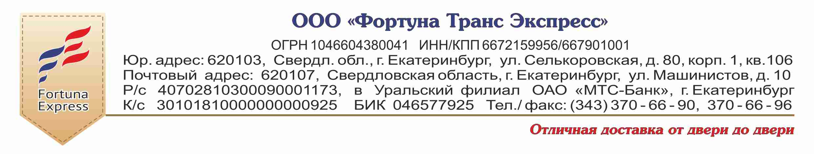
Исх. № б/н от 13.09.2017г.
Уважаемые Клиенты!
Обращаем Ваше внимание, что в связи с предстоящим сезонным закрытием ледовой переправы через р. Лена, доставка грузов со всех направлений в г. Якутск, сданных позже, указанных ниже сроков, будет осуществляться после открытия паромной переправы:
До 15 сентября 2017 г. Санкт-Петербург
До 18 сентября 2017 г. Москва, Сургут, Тюмень, Челябинск
До 22 сентября 2017 г. Екатеринбург
До 25 сентября 2017 г. Новосибирск
Груза, принятые к отправки позже указанных сроков, могут быть доставлены в г. Якутск(п. Нижний Бестях) по предварительному согласованию с клиентом, в зависимости от габаритов груза(вес, объем), а так же от условий и сроков ограничений и закрытия ледовой переправы через р. Лена. По желанию клиента или в случае каких либо непреодолимых обстоятельств, груз может быть оставлен на хранение в складском помещении в г. Нерюнгри.
Всю подробную информацию Вы можете получить по телефонам:
+7343 210 83 89, +7 912 26 46 840 Оксана Колодий

С уважением,
Генеральный директор
ООО «Фортуна Транс Экспресс» _______________/ В.А. Карюхин

